MATERIAL SUPLEMENTAR
De indicador a regra de alocação: Potencial de Creche por Município no “Programa Infância Feliz”
Figuras, tabelas e mapas inseridos no texto, reproduzidos na mesma forma e numeração do manuscrito.
Figura 1. Processo decisório e institucional do Programa Infância Feliz Paraná (seção 2.3)
Figura 2. Fluxo financeiro do incentivo fundo a fundo (seção 2.3)
Figura 3. Arquitetura do Potencial de Creche por Município (seção 3.4)
Figura 4. Os 3 blocos de distribuição das creches (seção 4.1)
Tabela 1. Quadro síntese do fator educacional (seção 3.1)
Tabela 2. Quadro síntese do fator demográfico (seção 3.2)
Tabela 3. Quadro síntese do fator socioeconômico (seção 3.3)
Tabela 4. Cobertura de creche por porte populacional (seção 4.2)
Tabela 5. Fatores e PCM, por porte populacional (seção 4.2)
Tabela 6. Cálculo proporcional por faixas (seção 4.2)
Tabela 7. Distribuição final (seção 4.2)
Mapa 1. Fator educacional (seção 3.1)
Mapa 2. Fator demográfico no Estado do Paraná (seção 3.2)
Mapa 3. Fator socioeconômico (seção 3.3)
Mapa 4. Potencial de Creche por Município (seção 3.4)

Figura 1 - Processo Decisório e Institucional do Programa Infância Feliz Paraná
Casa Civil  Estudo Técnico  Articulação Institucional | →  ← | SEDEF  (gestora do FIA/PR)
+ |  | ↓ |  | ↓
Ipardes  Estudo técnico prévio |  | CEDCA |  | Paranacidade / SECID  Projeto padrão, análise, autorização para licitar e vistorias
 |  |  |  | ↓
Municípios (399): adesão, terreno, projeto de implantação, licitação, obra e prestação de contas; conselhos municipais (CMDCA) e fundos municipais (FMDCA)
 |  | ↓
Controle: TCE-PR, MP-PR, Defensoria Pública, CEDCA e CMDCA |  |  | Resultado: 303 unidades em 261 municípios (2024); segunda etapa em 2025
Fonte: Elaboração própria (2026).

Figura 2 - Fluxo Financeiro do incentivo fundo a fundo
SEFA (Secretaria da Fazenda)
Complementação ao FIA |  |  | Saldo Livre do FIA/PR |  |  | Devolução de Duodécimo da Assembleia Legislativa
 |  |  |  | ↓
FIA/PR | → | Termo de Adesão e Resolução de Habilitação |  | → | Fundo Municipal (FMDCA) |  | → | Licitação e obra pelo município
 |  |  |  |  |  |  |  | ↓
Encargos municipais
Terreno de 1.200 m², custo excedente ao teto e aditivos, conclusão em 36 meses (restituição em caso de descumprimento), custeio posterior com Fundeb e receitas próprias
Fonte: Elaboração própria (2026).

Figura 3 - Arquitetura do Potencial de Creche por Município
Fator educacional  oferta existente |  | Fator demográfico  pressão da demanda |  | Fator Socioeconômico  vulnerabilidade
↓ |  | ↓ |  | ↓
peso 2 |  | peso 1 |  | peso 2
Fonte: Elaboração própria (2026)

Figura 4 – Os 3 Blocos de Distribuição das Creches
Bloco 1 - Anterior ao PCM  43 unidades |  | Bloco 2 - Portes grandes  30 municípios, 100 unidades |  | Bloco 3 - Portes pequenos  369 municípios, 157 unidades
Deliberação CEDCA 60/2023 |  | 1. Cota da faixa de porte: parcela na população-alvo × 257 / (1 + 0,503) |  | 1. Ordenação pelo PCM dentro de cada faixa, excluídos os municípios da etapa prévia
Uma unidade em cada um dos 43 municípios |  | 2. Cota do município: parcela na população-alvo da faixa × cota da faixa × (1 + PCM), menos a unidade da etapa prévia |  | 2. Cotas por faixa: 27 de 62 municípios (20 a 70 mil hab.), 100 de 205 (5 a 20 mil) e 30 de 102 (até 5 mil)
Descontada no cálculo dos blocos 2 e 3 |  | 3. Tetos por município: 10, 8, 7, 4 e 2 unidades (de 142 para 100) |  | 3. Uma unidade por município contemplado; os demais ficam como suplentes, na ordem do índice
Fonte: Elaboração própria (2026)

Tabela 1 – Quadro Síntese do Fator Educacional ($F_{E}$)
Indicador | Cálculo | Fonte / Ano | Sentido | Peso | Paraná | Brasil | Posição PR
Cobertura de creche (MC) | Matrículas em creche / população de 0 a 4 anos | Censo Escolar 2023 (Inep); Censo 2022 (IBGE) | Inverso | 2 | 26,5% (0 a 4 anos); 42,0% (0 a 3 anos, PNAD 2024) | 41,2% (0 a 3 anos, PNAD 2024) | 4ª maior cobertura entre 27 UFs
Matrícula em pré-escola e fundamental (MP) | Matrículas em pré-escola e ensino fundamental / população de 5 a 14 anos | Censo Escolar 2023 (Inep); Censo 2022 (IBGE) | Inverso | 1 | Mediana municipal de 1,11 matrícula por criança | Não disponível por UF na mesma base | Não comparado
Oferta privada (OP) | Estabelecimentos privados com creche / total de estabelecimentos com creche | Censo Escolar 2023 (Inep) | Inverso | 1 | 42,3% dos estabelecimentos | 33,1% das matrículas em creche na rede privada (2024) | Não comparável (unidades distintas)
Fonte: Elaboração própria (2026)

Tabela 2 – Quadro Síntese do Fator Demográfico ($F_{D}$)
Indicador | Cálculo | Fonte / Ano | Sentido | Peso | Paraná | Brasil | Posição PR
Mortalidade infantil (MI) | Óbitos de menores de 1 ano × 1.000 / nascidos vivos | SIM e Sinasc 2020 (Datasus) | Direto | 1 | 10,8 por mil (2023) | 12,6 por mil (2023) | 3ª menor entre 27 UFs
Proporção de crianças pequenas (PC) | População da faixa etária infantil / população total | Censo 2022 (IBGE) | Direto | 1 | 6,1% de 0 a 4 anos (2022) | 6,3% (2022) | 6ª menor
Taxa de natalidade (TN) | Nascidos vivos × 1.000 / população | Ipardes, BDEweb 2022 | Direto | 1 | 12,2 por mil (2023) | 12,5 por mil (2023) | 7ª menor
Fonte: Elaboração própria (2026)

Tabela 3 – Quadro Síntese do Fator Socioeconômico ($F_{s}$)
Indicador | Cálculo | Fonte / Ano | Sentido | Peso | Paraná | Brasil | Posição PR
Baixo peso para a idade (BP) | Crianças de 0 a 4 anos com peso baixo para a idade / crianças acompanhadas | Sisvan 2023 (Ministério da Saúde) | Direto | 1 | Mediana municipal de 2,8% | Não disponível por UF nos relatórios públicos | Não comparado
Crianças no Cadastro Único (CU) | Crianças a acompanhar pelas condicionalidades de saúde / população de 0 a 9 anos | Condicionalidades do Bolsa Família 2023 (Ministério da Saúde) | Direto | 1 | Mediana municipal de 23,6% | 55,4% das crianças de 0 a 6 anos no CadÚnico (out. 2023) | Não comparado
Renda, emprego e produção (IR) | Dimensão renda, emprego e produção agropecuária do IPDM | IPDM 2021 (Ipardes) | Inverso | 1 | Renda domiciliar per capita de R$ 2.482 (2024); pobreza de 13,9% | R$ 2.069; pobreza de 23,4% | 6ª maior renda; 4ª menor pobreza
Fonte: Elaboração própria (2026)

Tabela 4 - Cobertura de creche por porte populacional
Porte (habitantes) | Municípios | População 0–4 (%) | Cobertura de creche (%)
G2 (acima de 1 milhão) | 1 | 12,2 | 20,9
G1 (500 mil a 1 milhão) | 1 | 4,3 | 7,6
M2 (200 a 500 mil) | 6 | 17,4 | 23,7
M1 (100 a 200 mil) | 14 | 17,4 | 25,5
P4 (70 a 100 mil) | 8 | 6,4 | 28,3
P3 (20 a 70 mil) | 62 | 19,3 | 30,7
P2 (5 a 20 mil) | 205 | 19,8 | 30,2
P1 (até 5 mil) | 102 | 3,1 | 41,8
Paraná | 399 | 100,0 | 26,5
Fonte: Elaboração própria (2026)

Tabela 5 - Fatores e $PCM$, por porte populacional
Porte (habitantes) | Fatores (média) |  |  | $$PCM$$
Porte (habitantes) | Educacional | Demográfico | Socioecon. | Média | Mínimo | Máximo
G2 (acima de 1 milhão) | 56,5 | 29,9 | 0,0 | 0,286 | 0,286 | 0,286
G1 (500 mil a 1 milhão) | 65,9 | 39,5 | 24,2 | 0,440 | 0,440 | 0,440
M2 (200 a 500 mil) | 63,1 | 47,3 | 21,9 | 0,434 | 0,310 | 0,515
M1 (100 a 200 mil) | 63,8 | 49,7 | 26,9 | 0,462 | 0,329 | 0,666
P4 (70 a 100 mil) | 57,2 | 49,4 | 21,8 | 0,415 | 0,344 | 0,535
P3 (20 a 70 mil) | 56,4 | 49,1 | 34,2 | 0,461 | 0,288 | 0,675
P2 (5 a 20 mil) | 57,4 | 45,9 | 44,2 | 0,498 | 0,275 | 0,775
P1 (até 5 mil) | 47,6 | 44,1 | 46,9 | 0,466 | 0,240 | 0,789
Paraná | 55,1 | 46,1 | 41,8 | 0,480 | 0,240 | 0,789
Fonte: Elaboração própria (2026)

Tabela 6 - Cálculo proporcional por faixas
Porte (habitantes) | Mun/ | Pop. 0–4 (%) | Cota | $$\sum{K}$$ | Parte inteira | Após > resto | Teto por mun.
G2 (acima de 1 milhão) | 1 | 12,2 | 23,1 | 29,7 | 29 | 30 | 10
G1 (500 mil a 1 milhão) | 1 | 4,3 | 7,6 | 11,0 | 10 | 11 | 8
M2 (200 a 500 mil) | 6 | 17,4 | 29,8 | 42,7 | 39 | 44 | 7
M1 (100 a 200 mil) | 14 | 17,4 | 30,0 | 38,0 | 31 | 41 | 4
P4 (70 a 100 mil) | 8 | 6,4 | 10,4 | 14,7 | 9 | 16 | 2
G2 a P4 | 399 | 100,0 | 100,9 | 136,1 | 118 | 142 | 100 após tetos
Fonte: Elaboração própria (2026)

Tabela 7 – Distribuição Final
Porte | Número | Teto  Inicial | Bloco  1 | Bloco  2 + 3 | Revisão  03/2024 | Final 06/2024
G2 (acima de 1 milhão) | 1 | 10 | 0 | 10 | 6 | 6
G1 (500 mil a 1 milhão) | 1 | 8 | 0 | 8 | 4 | 4
M2 (200 a 500 mil) | 6 | 7 | 0 | 37 | 18 | 18
M1 (100 a 200 mil) | 14 | 4 | 6 | 31 | 29 | 29
P4 (70 a 100 mil) | 8 | 2 | 0 | 14 | 13 | 13
P3 (20 a 70 mil) | 62 | 27 mun. | 5 | 27 | 49 | 50
P2 (5 a 20 mil) | 205 | 100 mun. | 29 | 100 | 143 | 145
P1 (até 5 mil) | 102 | 30 mun. | 3 | 30 | 38 | 38
Paraná | 399 | 100 + 157 | 43 | 257 | 300 | 303
Fonte: Elaboração própria (2026)

Mapa 1 - Fator Educacional ($F_{E}$)
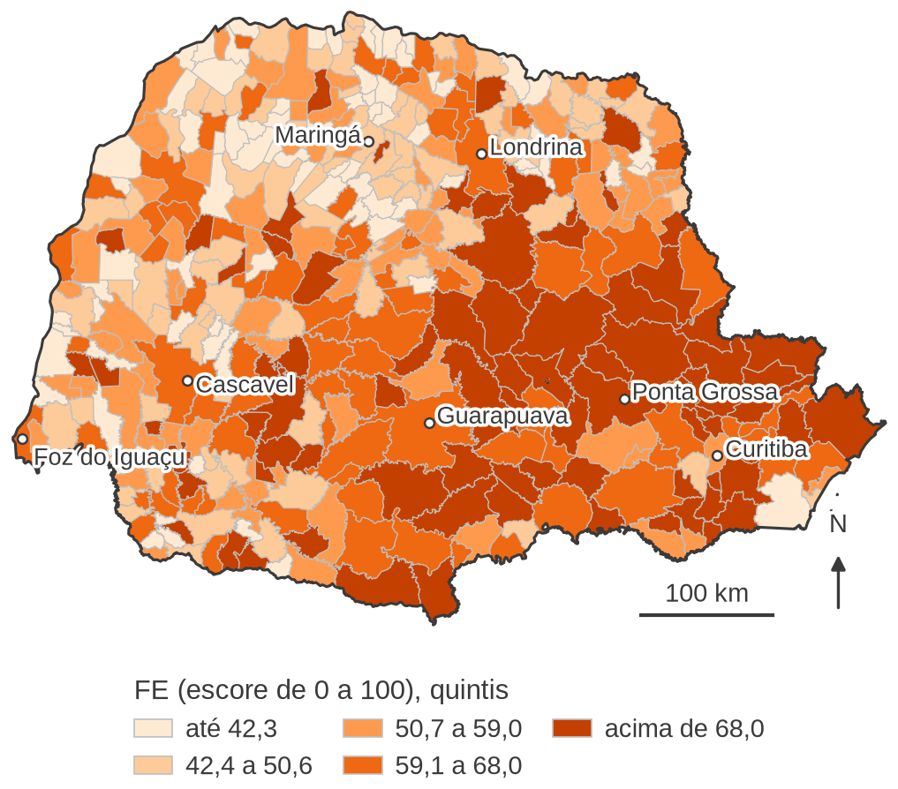
Fonte: Elaboração própria (2026)

Mapa 2 - Fator demográfico no Estado do Paraná ($F_{D}$)
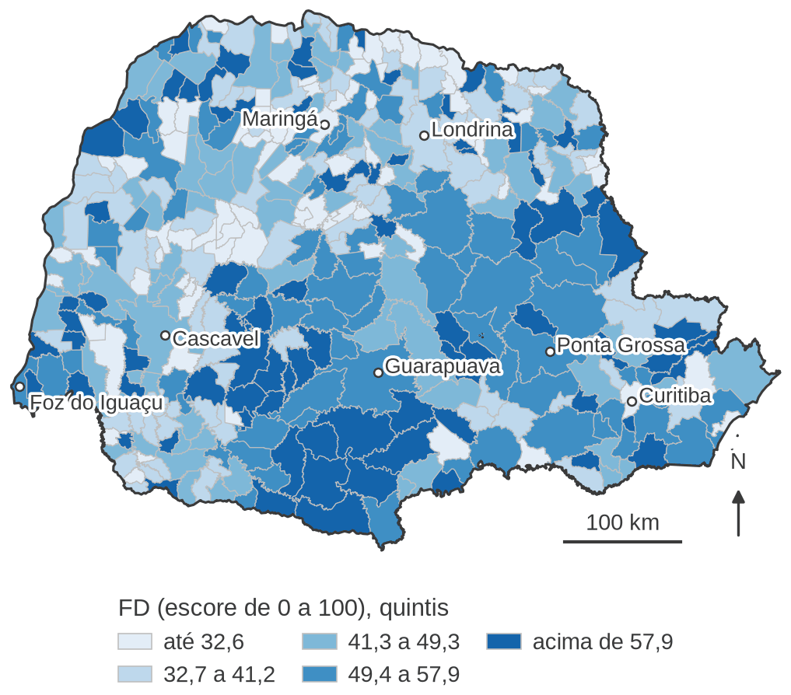
Fonte: Elaboração própria (2026)

Mapa 3 - Fator socioeconômico ($F_{s}$)
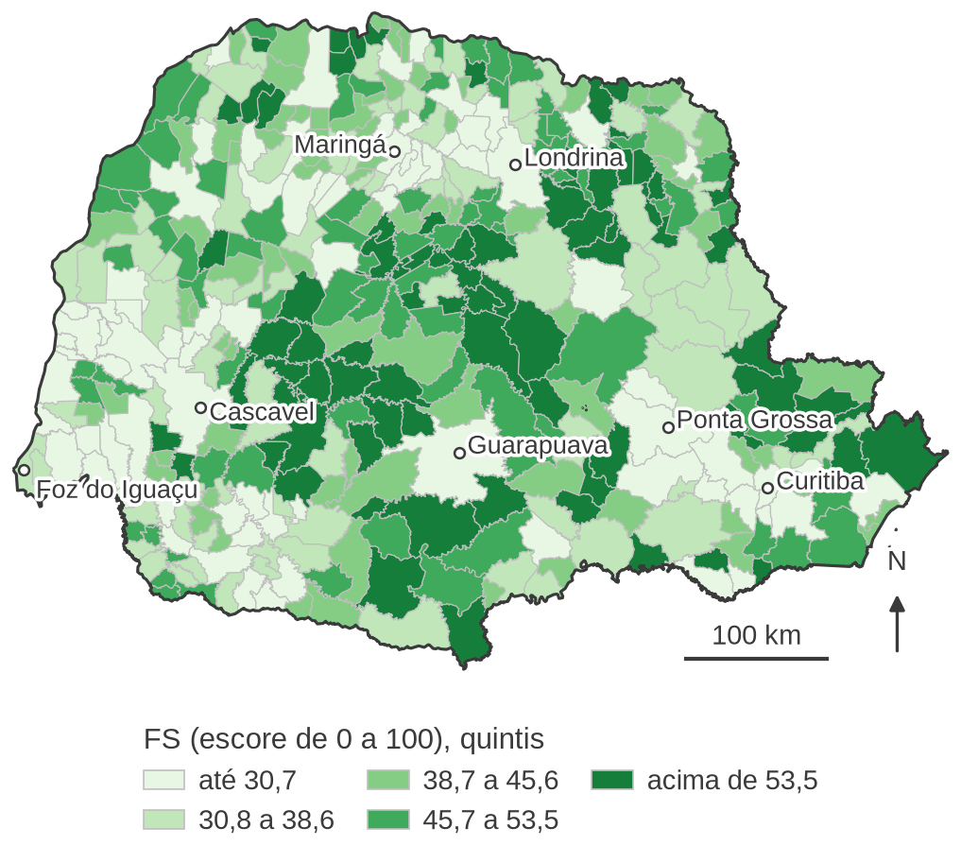
Fonte: Elaboração própria (2026)

Mapa 4 - Potencial de Creche por Município ($PCM$)
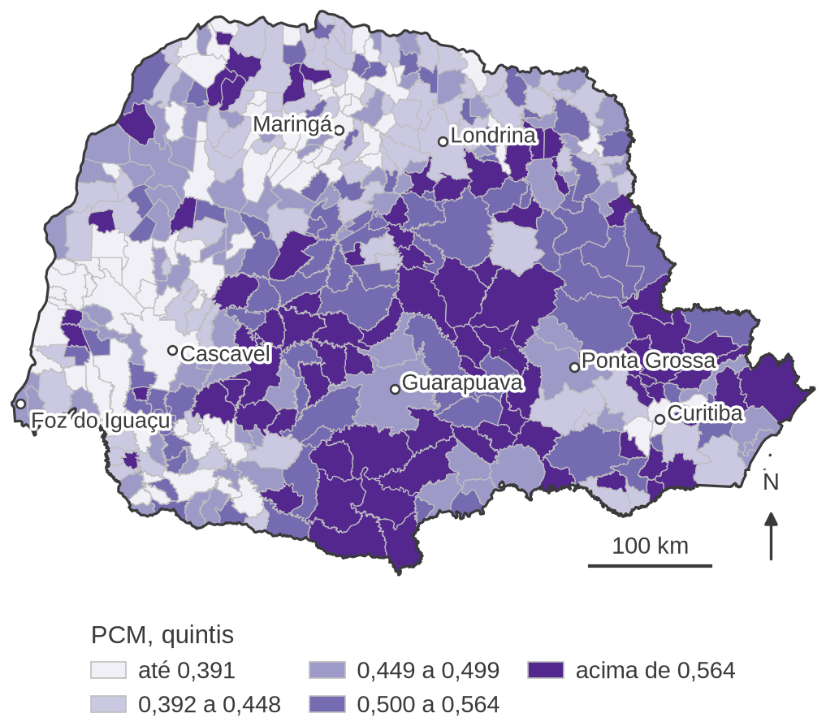
Fonte: Elaboração própria (2026)

O estudo e o ranqueamento foram aprovados pela Deliberação nº 25/2024 do Conselho Estadual dos Direitos da Criança e do Adolescente (CEDCA/PR), de 24 de maio de 2024 (DIOE nº 11669, de 28 maio 2024). Os critérios, com a descrição dos fatores do PCM no art. 3º, e a lista de elegíveis, no Anexo I, foram publicados na Resolução nº 219/2024 da Secretaria de Estado do Desenvolvimento Social e Família, de 4 de junho de 2024 (retificada).
Ressalta-se que esse trabalho não avalia os efeitos sociais posteriores das creches sobre matrícula, trabalho ou desenvolvimento infantil.
Dentro do Plano Plurianual 2024-2027 do Estado do Paraná, a construção de creches consta como entrega 4670 da ação 7010 do programa Paraná que cuida, a cargo da Secretaria de Estado do Desenvolvimento Social e Família (SEDEF).
O Índice de Necessidade de Creche, que mede a demanda por creche a partir de grupos prioritários da PNAD Contínua (FUNDAÇÃO MARIA CECILIA SOUTO VIDIGAL, 2021), foi uma das referências para a escolha das dimensões; o PCM difere dele por usar registros administrativos com cobertura universal, o que permite ranquear os 399 municípios, e por incorporar a oferta já instalada.
Com o andamento do programa, mais unidades foram incorporadas.
A versão levada ao conselho em maio de 2024 reduziu os tetos dos portes grandes, retirou 38 unidades de 18 municípios das faixas superiores, distribuiu-as a 38 municípios, 37 deles das faixas inferiores, e alcançou 300 unidades em 258 municípios, números anunciados em 10 de junho de 2024 (PARANÁ, 2024b); a Resolução SEDEF nº 219/2024 acrescentou uma unidade a três municípios e publicou 303 unidades em 261 municípios, com substituição do desistente pelo próximo ranqueado (PARANÁ, 2024a).

